基于CentOS7制作openstack云平台虚拟机镜像
实训目的
- 掌握构建云计算平台虚拟机镜像的基本方法。
- 掌握配置CentOS系统X11转发图形界面的方法。
- 掌握创建openstack云平台镜像的一般步骤。
实训步骤
主机环境配置
虚拟机名称 | 主机名 | 管理网络IP | 管理网络网关 | DNS
Kvm74 | Kvm74 | 172.16.252.74 | 172.16.252.1 | 192.168.2.3

1.在实训平台上利用模板CentOS-1810-template部署一台虚拟机
1.1部署完成后修改虚拟机配置，添加一块网卡设置正确的接入VLAN。
1.2添加一块20GB的硬盘。
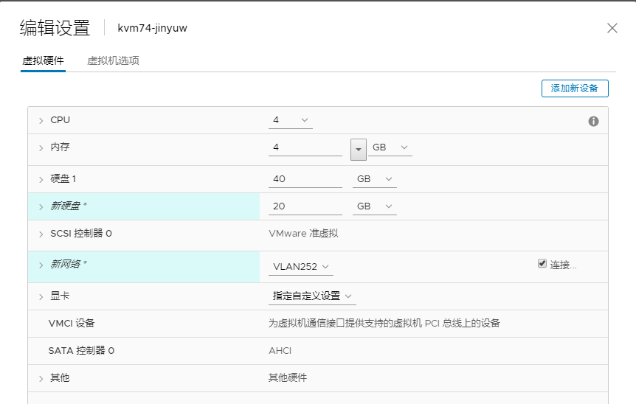
- 配置IP地址等网络信息
Lcvc.mylabs.cn.113!

#ip a（查询网卡名称）
#vi /etc/sysconfig/network-scripts/ifcfg-ens192 (网卡的名称)
TYPE=Ethernet
BOOTPROTO=none
NAME=ens192
DEVICE= ens192 //你的网卡名称
ONBOOT=yes
IPADDR=172.16.252.74 //改为你的IP
PREFIX=24
GATEWAY=172.16.252.1 //改为你的网关
DNS1=192.168.2.3
#systemctl restart network （重新启动网络服务）

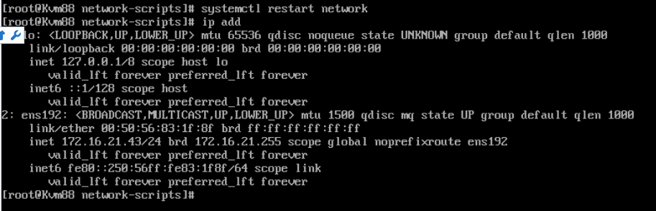

2.配置主机名及hosts文件：
# hostnamectl set-hostname kvm74 //设置为你的节点主机名
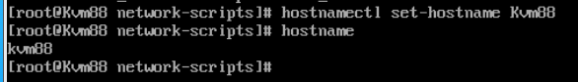
3.禁用selinux服务
#setenforce 0; getenforce
#sed -i '7c SELINUX=disabled' /etc/sysconfig/selinux
#sed -i '7c SELINUX=disabled' /etc/selinux/config
#cat /etc/sysconfig/selinux
#cat /etc/selinux/config
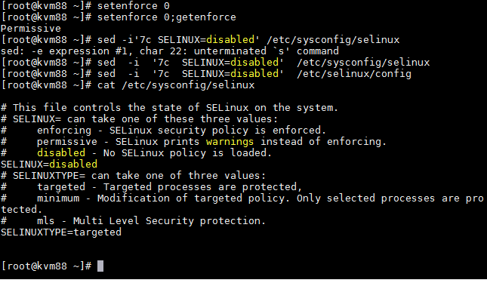

- 格式化第二块硬盘并挂载
4.1格式化硬盘
#lsblk
#mkfs.xfs /dev/sdb
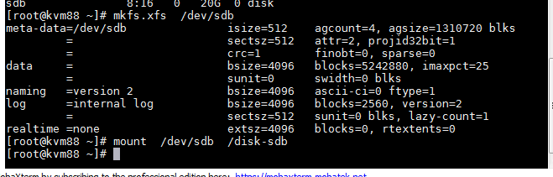
4.2建立挂载目录并配置开机自动挂载
#mkdir /disk-sdb
#mount /dev/sdb /disk-sdb
#lsblk /dev/sdb -o NAME,UUID
#echo "UUID=8020224e-3cda-4751-b338-a09909205270 /disk-sdb xfs defaults 0 0" >>/etc/fstab

#cat /etc/fstab

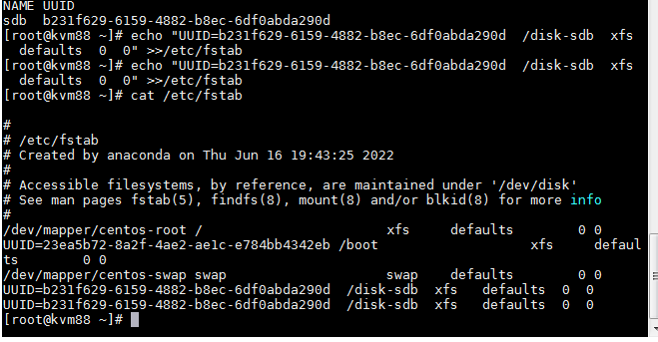
5.安装xorg-x11组件
#yum install -y xorg-x11-font-utils.x86_64 xorg-x11-server-utils.x86_64 xorg-x11-utils.x86_64 xorg-x11-xauth.x86_64 xorg-x11-xinit.x86_64
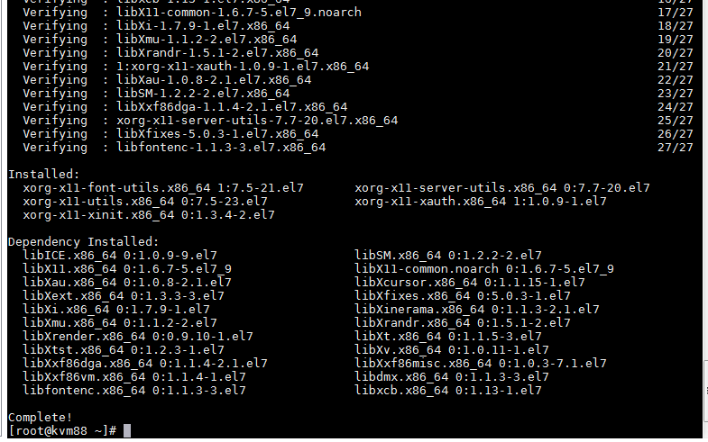
#systemctl restart sshd
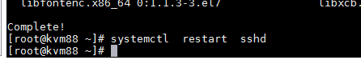
6.重新登陆kvm74主机，开启x11转发

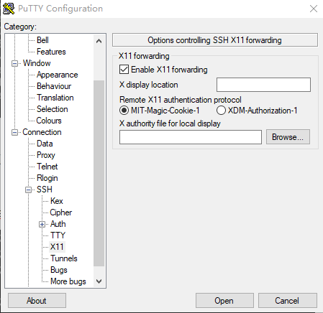

- 安装虚拟化组件
#yum install -y qemu-kvm libvirt virt-install virt-manager
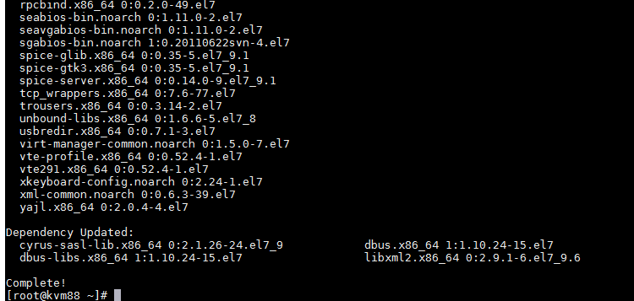
- 启动libvirtd服务
#systemctl enable libvirtd
#systemctl start libvirtd
#systemctl status libvirtd
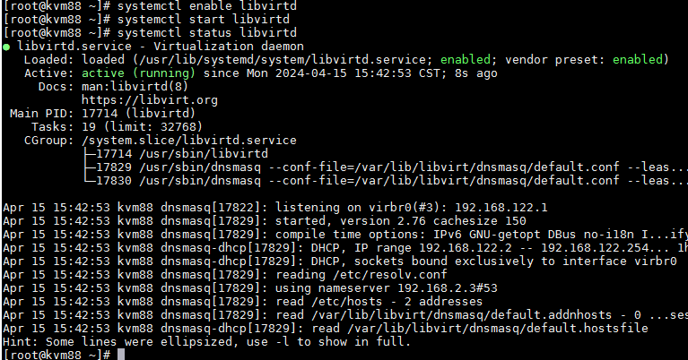

- 下载iso镜像文件
#cd /disk-sdb
#curl -O http://192.168.2.237/yumrepository/storage/iso/CentOS-7-x86_64-Minimal-1511.iso
#ls
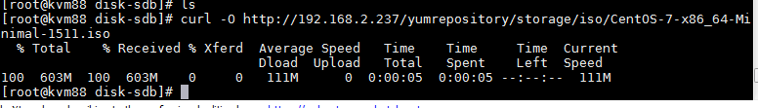

- 在windows客户端安装Xming-6-9-0-31-setup.exe
- 在Linux终端执行virt-manager，等待图形界面出现
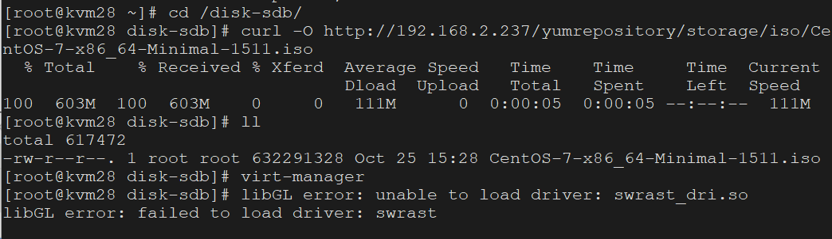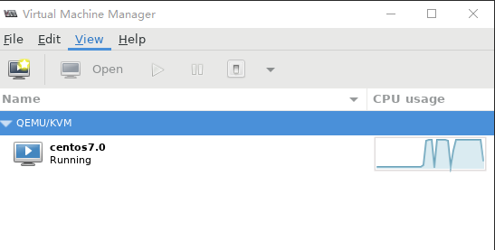
- 新建虚拟机并完成操作系统安装
规格：1vcpu/1GB RAM/10GB HD
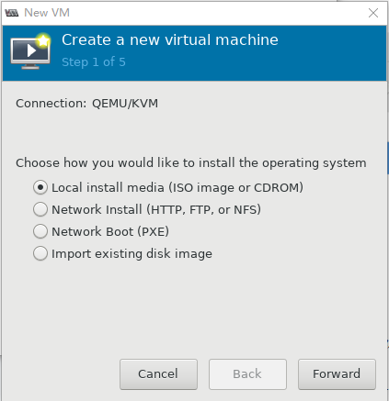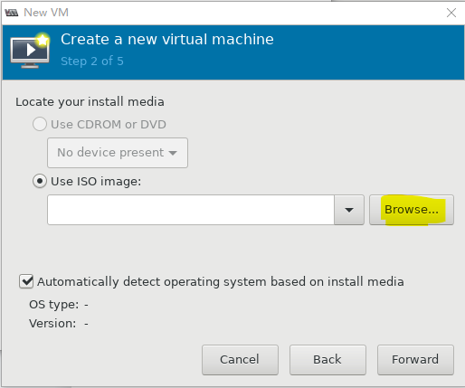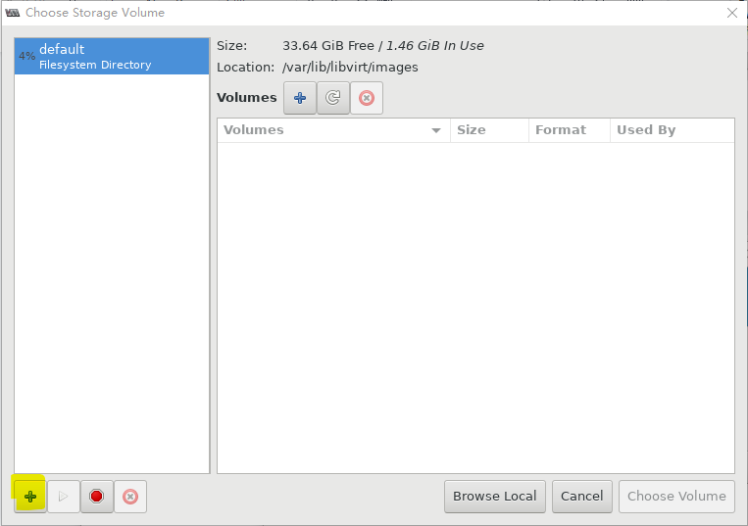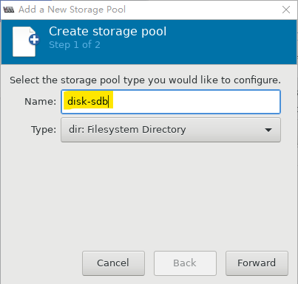
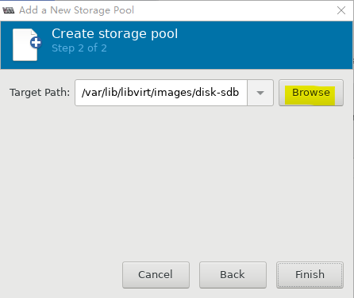-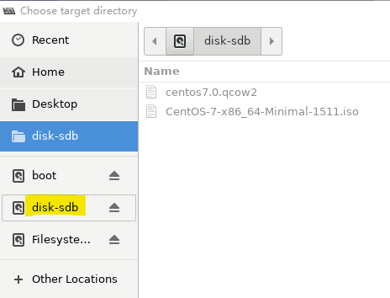
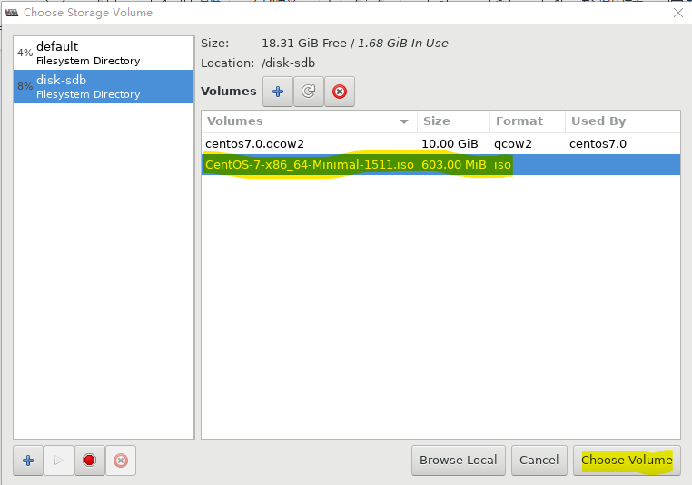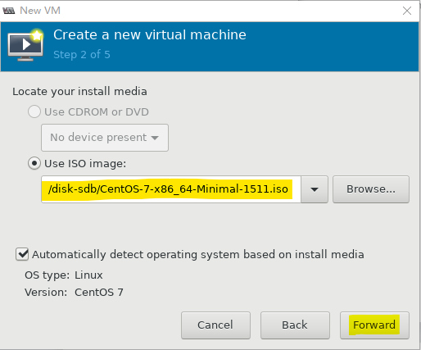

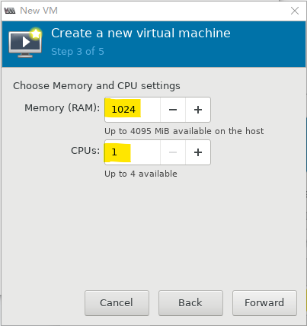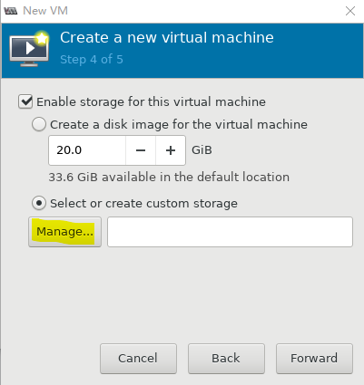

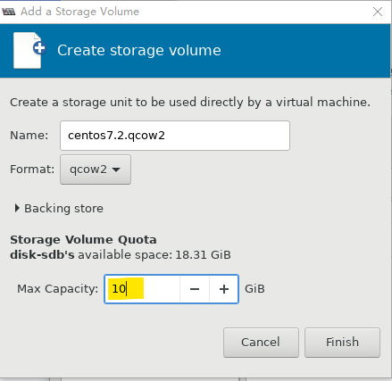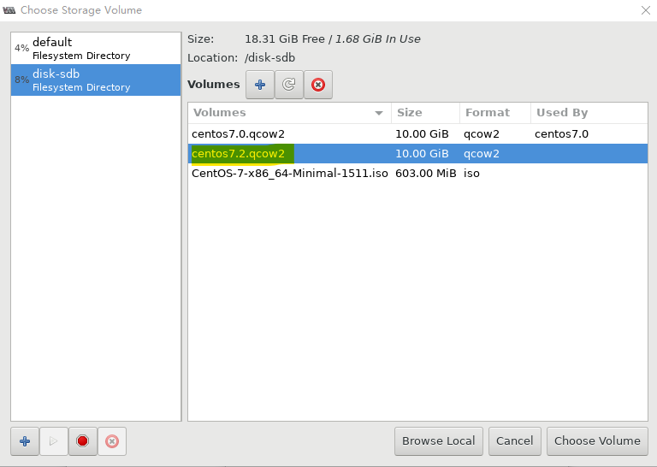

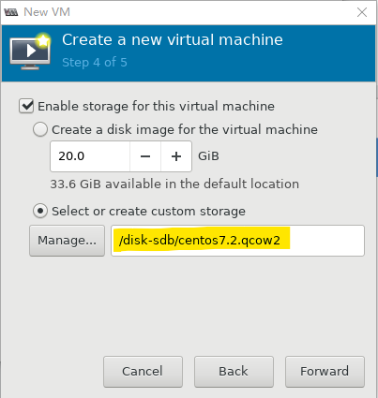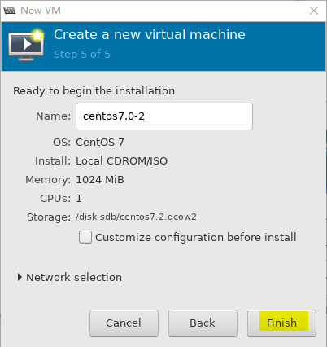

- 使用qemu-img压缩镜像文件
qemu-img convert -c -O qcow2 centos7.0.qcow2 centos7.2-template.qcow2
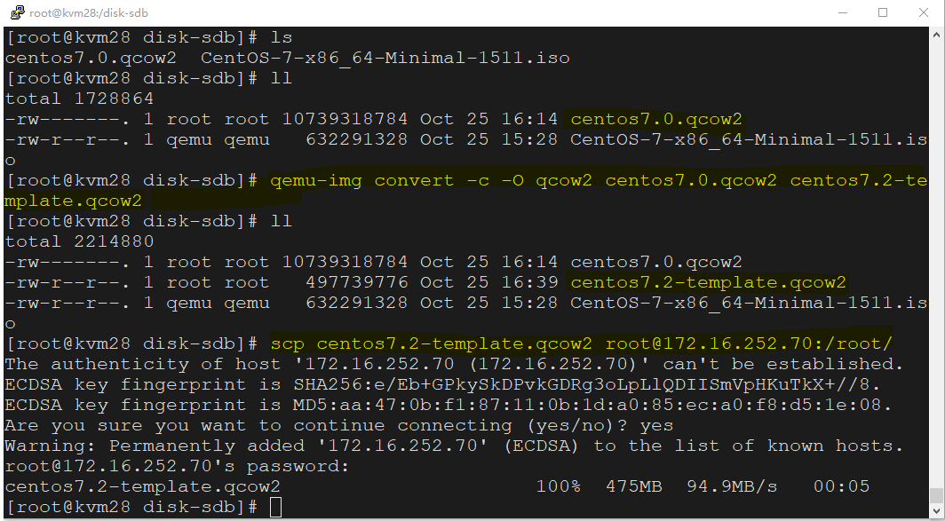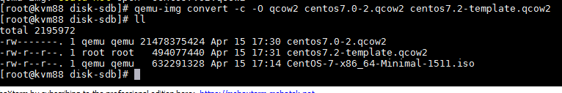
- 拷贝模板文件centos7.2-template.qcow2到云平台主机中(或者下载到windows客户端中)，
#scp /disk-sdb/centos7.2-template.qcow2 root@openstack云平台IP:/root/
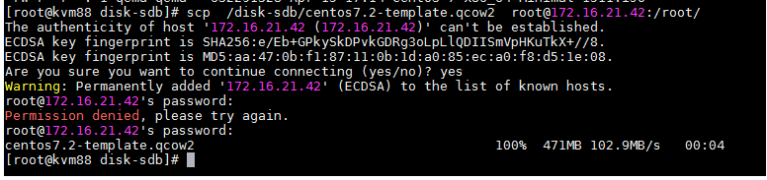
- 在openstack云平台上以该模板文件创建镜像
# openstack image create --disk-format qcow2 --container-format bare --protected --public CentOS-7.2 --file /root/centos7.2-template.qcow2
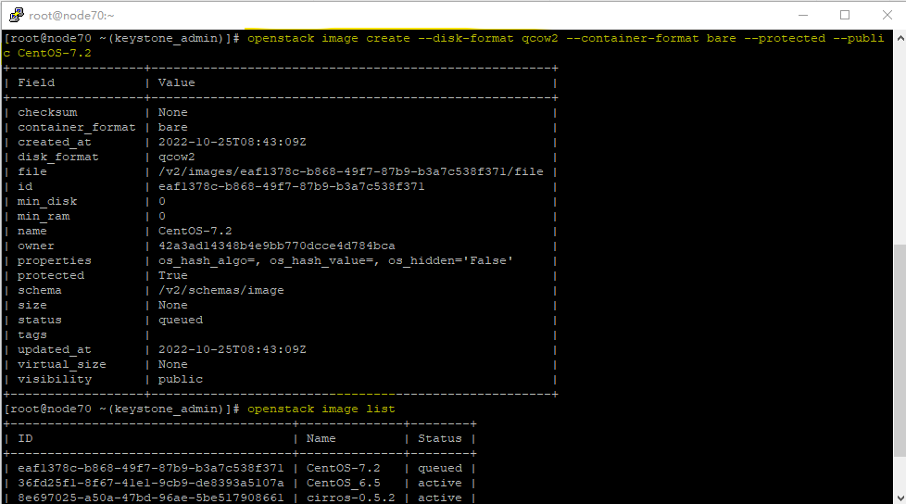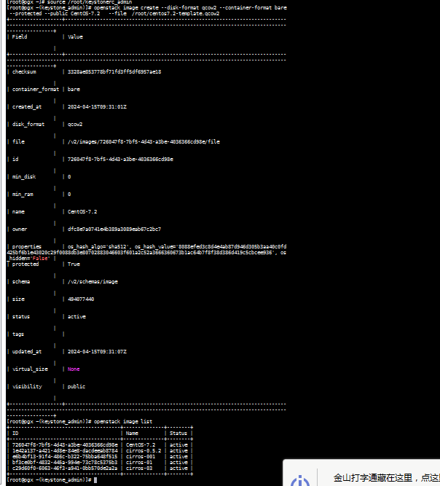
- 使用CentOS-7.2镜像创建虚拟机实例并进行验证
刚启动无法自动获取IP地址，有两种解决办法：
1、ifdown 网卡名，ifup 网卡名
2、修改网卡配置文件，把onboot改为yes
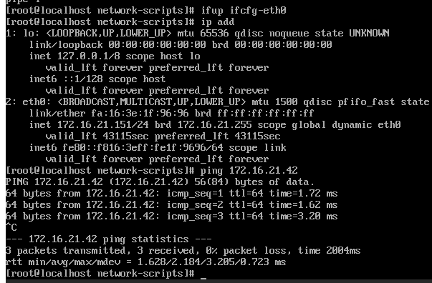

- 在实训平台新起一台虚拟机节点KVM45（打工人），不要执行云平台安装的脚本；
- 在kvm45这台机通过虚拟化工具virt-mannager新建虚拟机，用ISO镜像文件给虚拟机装系统，装完以后虚拟机的数据存储为centos7.0.qcow2的镜像文件。（结合文档和录屏）
- 压缩制作好的镜像文件形成镜像模板，将镜像模板发送给云主机的节点
- 用压缩好的镜像模板在云主机的节点创建镜像，在云平台起虚拟机验证。
常见的问题：
- 创建镜像（上传镜像到云平台）时候卡顿，镜像是queued状态，不可用：
重启
- 在云平台上创建虚拟机错误 （参考项目三的操作解决）
Systemctl restart rabbitmq-server
Systemctl restart *openstack*.service
Systemctl restart *nova* .service
systemctl restart httpd

